Análisis de tareas de un Sistema Web para la búsqueda y compra de billetes de avión

Sumario
1. Enunciado 2
2. Solución 2
2.1. Análisis general 2
2.2. Análisis de la tarea abstracta “Buscar billete” 3
2.3. Análisis de la tarea abstracta “Comprar billetes de avión”. 4
2.3.1. Análisis de la tarea “Introducir datos personales de los pasajeros” 5
2.3.2. Análisis de la tarea “Introducir datos de facturación” 6
2.3.3. Análisis de la tarea “Introducir datos de pago” 7
2.3.4. Análisis de las tareas para finalizar la compra 7

Enunciado
Se trata de realizar el análisis de tareas de un Sistema Web para la búsqueda y compra de billetes de avión.
El sistema funcionará de la siguiente manera:
- Permitirá elegir el origen y el destino del vuelo, así como la fecha de salida y el número de personas que viajarán.
- Una vez elegidas las opciones anteriores, se mostrará una lista de vuelos que cumplan los criterios elegidos. En la lista se mostrarán vuelos de diferentes compañías y se indicará, para cada uno de los vuelos, la hora de salida, la hora de llegada, el precio y la compañía que lo opera. El usuario seleccionará entonces el vuelo que le interese.
- Posteriormente se introducirán los datos personales del cliente (nombre, apellidos, e-mail, teléfono, dirección, etc.).
- Por último, se procederá a la compra mediante la introducción de los datos bancarios, siendo necesaria la confirmación final tras la introducción de los mismos.
No es necesario tener en cuenta la opción de “ida y vuelta”, es decir, basta con analizar y diseñar pensando que sólo se pueden reservar vuelos simples (sólo ida).
Para realizar el análisis de tareas de sistema anteriormente descrito se utilizará el ConcurTaskTrees Environment, disponible desde http://giove.cnuce.cnr.it/ctte.html. Es obligatorio que se pueda ejecutar el Task Model Simulator del programa, sin errores.

Solución

Análisis general
La tarea abstracta principal: “Buscar y comprar billetes de avión” la he dividido a su vez en 2 tareas abstractas más sencillas: “Buscar billete” y “Comprar billetes de avión”.
Al terminar la tarea abstracta “Buscar billete” se activa la tarea “Comprar billetes de avión”. Esta última tarea necesita información suministrada desde la anterior tarea ([]>>).

Análisis de la tarea abstracta “Buscar billete”
A continuación se puede ver el desglose de la tarea abstracta “Buscar billete”:
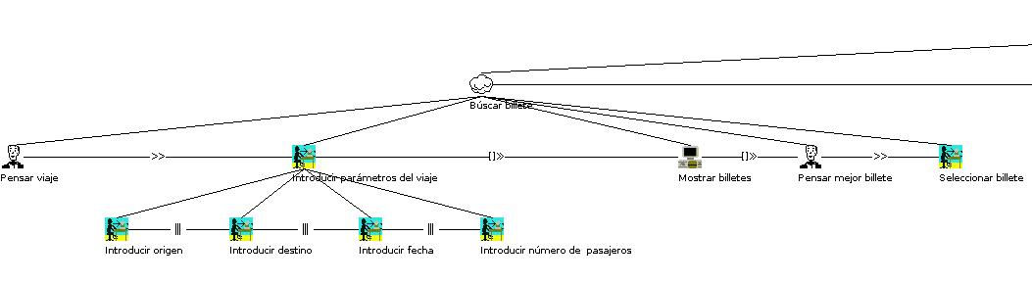
La primera tarea que tiene que hacer el usuario es pensar donde, cuando y con quien va a irse de viaje.
Luego (>>) el usuario debe de introducir los parámetros del viajes. Estos son:
- el origen
- el destino
- la fecha
- el número de pasajeros
Estas 4 tareas anteriores pueden ejecutarse en cualquier orden sin ningún tipo de restricción (|||).
Una vez introducidos los parámetros, estos serán recogidos por el sistema, y este mostrará un listado con los distintos tipos de billetes disponibles. Osea esta última tarea necesita información suministrada desde la anterior tarea ([]>).
Entonces el usuario tiene que decidir cual es el billete que mejor le conviene. Esta tarea necesita información suministrada desde la anterior tarea ([]>).
Luego (>>) el usuario debe seleccionar el billete elegido.

Análisis de la tarea abstracta “Comprar billetes de avión”.
Esta última tarea necesita información suministrada desde la tarea abstracta “Buscar billete”. Esta información es el billete elegido.
A continuación se puede ver el desglose de la tarea abstracta “Comprar billetes de avión”:
Esta tarea a su vez está dividido en varias tareas:
- Introducir datos de los pasajeros
- Introducir datos de facturación
- Introducir datos de pago
- Y otra serie de tareas que he denominado “Finalizar compra” para agruparlas en este documento.

Análisis de la tarea “Introducir datos personales de los pasajeros”
A continuación se muestra el desglose de esta tarea en subtareas:
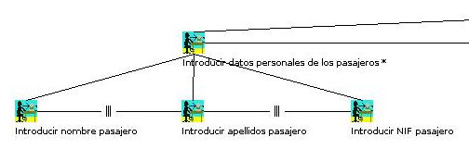
El usuario deberá introducir los datos personales de los pasajeros. Estos son:
- el nombre
- los apellidos
- el NIF
Estas 3 tareas anteriores pueden ejecutarse en cualquier orden sin ningún tipo de restricción (|||).
Esta tarea se repetirá (*) tantas veces como número de usuarios se hayan seleccionado anteriormente.
Para acceder a la siguiente tarea necesitamos desactivar la tarea ([>).

Análisis de la tarea “Introducir datos de facturación”
A continuación se muestra el desglose de esta tarea en subtareas:
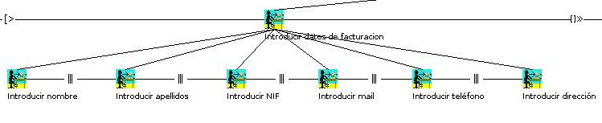
El usuario deberá introducir los datos de facturación. Estos son:
- el nombre
- los apellidos
- el NIF
- el mail
- el teléfono
- la dirección
Estas 5 tareas anteriores pueden ejecutarse en cualquier orden sin ningún tipo de restricción (|||).

Análisis de la tarea “Introducir datos de pago”
Esta tarea necesita información suministrada desde la anterior tarea ([]>).
A continuación se muestra el desglose de esta tarea en subtareas:
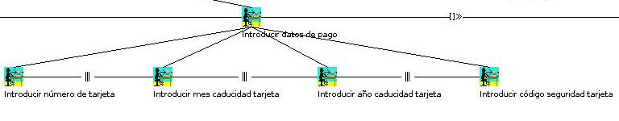
El usuario deberá introducir los datos de facturación. Estos son:
- el número de tarjeta
- el mes de caducidad de la tarjeta
- el años de caducidad de la tarjeta
- el código de seguridad de la tarjeta
Estas 4 tareas anteriores pueden ejecutarse en cualquier orden sin ningún tipo de restricción (|||).

Análisis de las tareas para finalizar la compra
A continuación se muestra el desglose de esta tarea en subtareas:
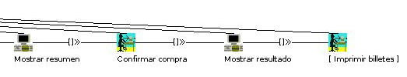
Después de introducir los datos de pago, el sistema muestra un resumen de la compra. Esta tarea necesita información suministrada desde la anterior tarea ([]>).
Si todos los datos están correctos, el usuario podrá confirmar la compra. Esta tarea necesita información suministrada desde la anterior tarea ([]>).
Una vez que el usuario a confirmado la compra, el sistema mostrará el resultado tanto por pantalla como mandando un mail al usuario. Esta tarea necesita información suministrada desde la anterior tarea ([]>).
Para finalizar el usuario tendrá la opción -no obligatoria- (por eso la tarea está entre corchetes []) de imprimir los billetes.

